**2022-2023 EĞİTİM ÖĞRETİM YILI ……………….. ORTAOKULU FEN BİLİMLERİ DERSİ 8.SINIFLAR 1.DÖNEM 1.YAZILI YOKLAMA SORULARIDIR**

**ADI – SOYADI: SINIFI: NUMARASI: PUAN:**

***A. AŞAĞIDA VERİLEN ÇOKTAN SEÇMELİ SORULARIN DOĞRU OLAN SEÇENEĞİNİ İŞARETLEYİNİZ. HER SORUNUN DOĞRU CEVABI 4 PUANDIR.***

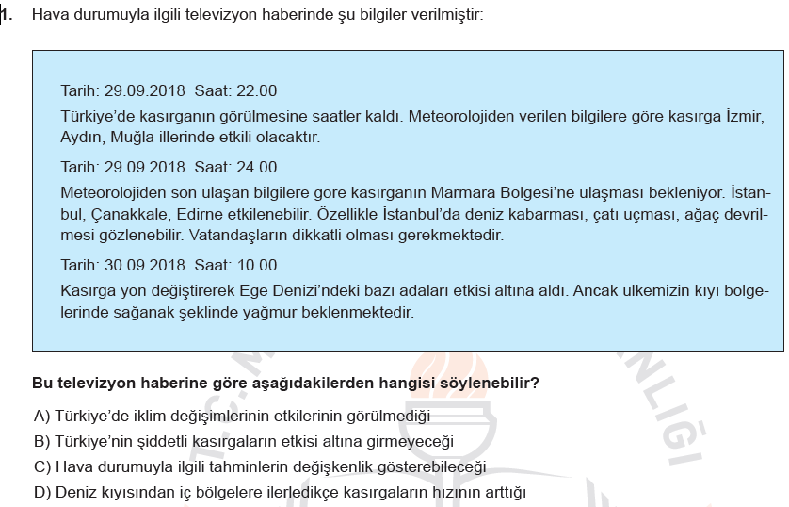

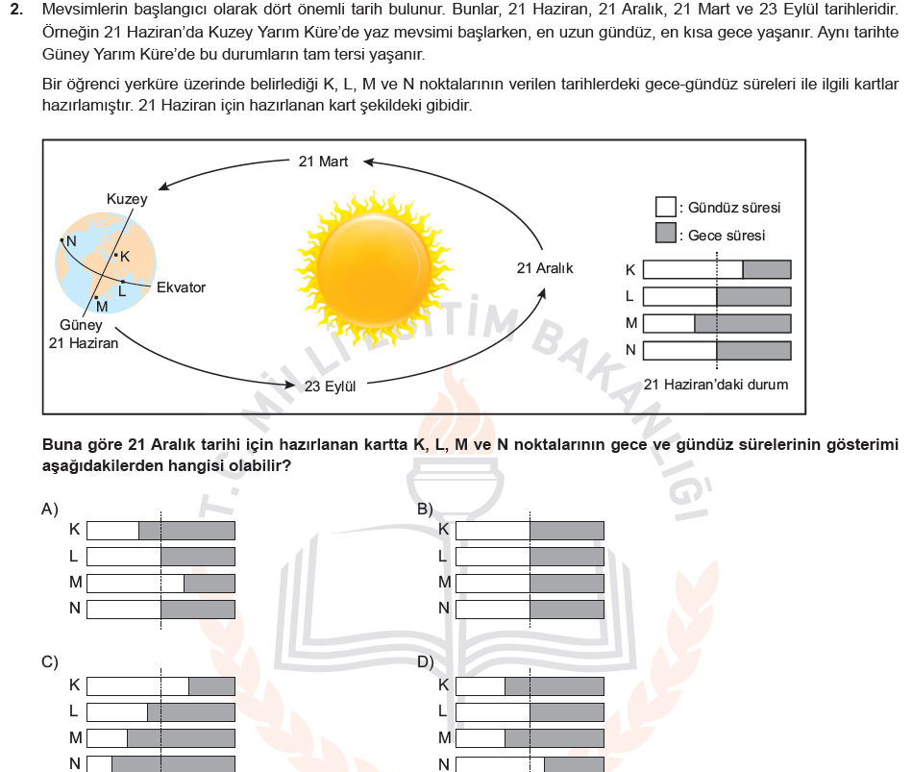

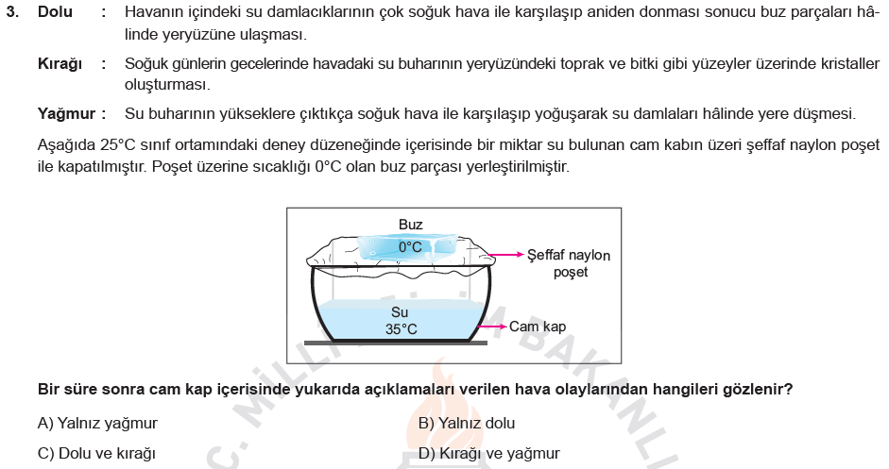

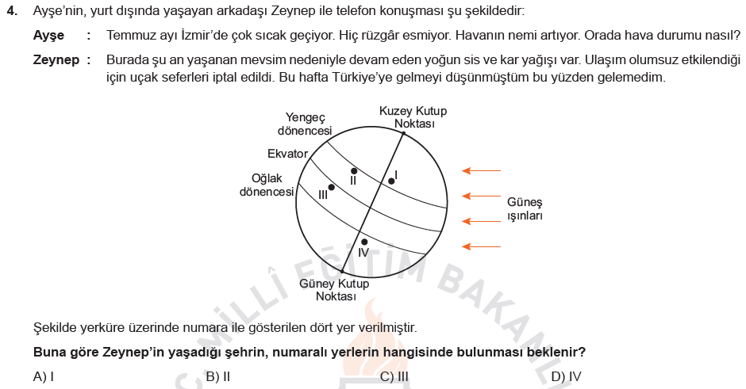

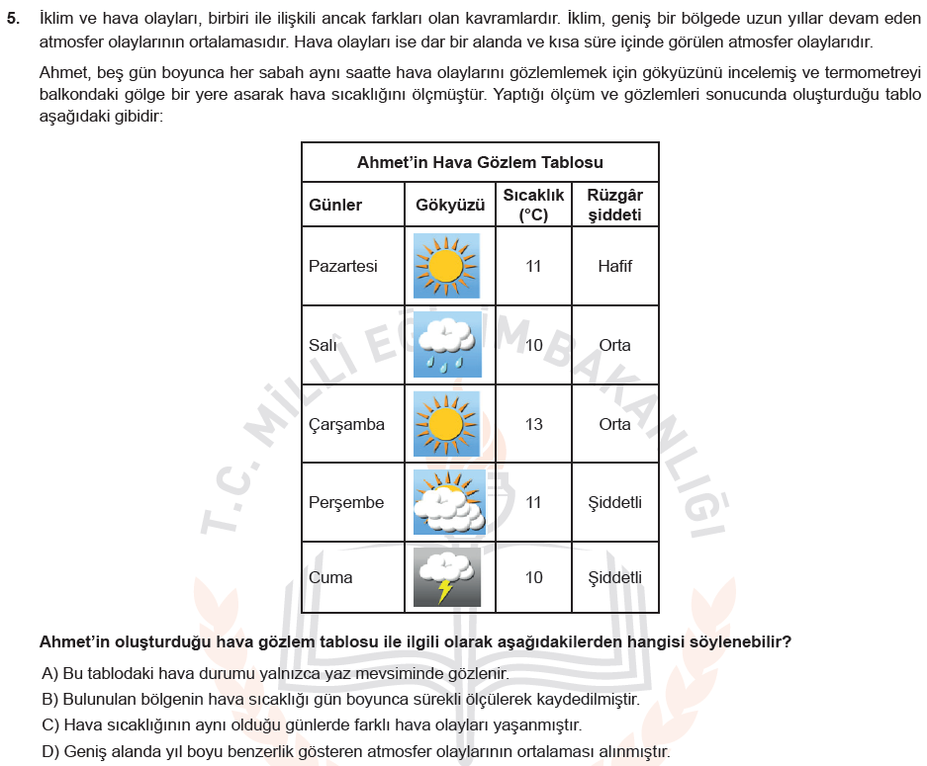

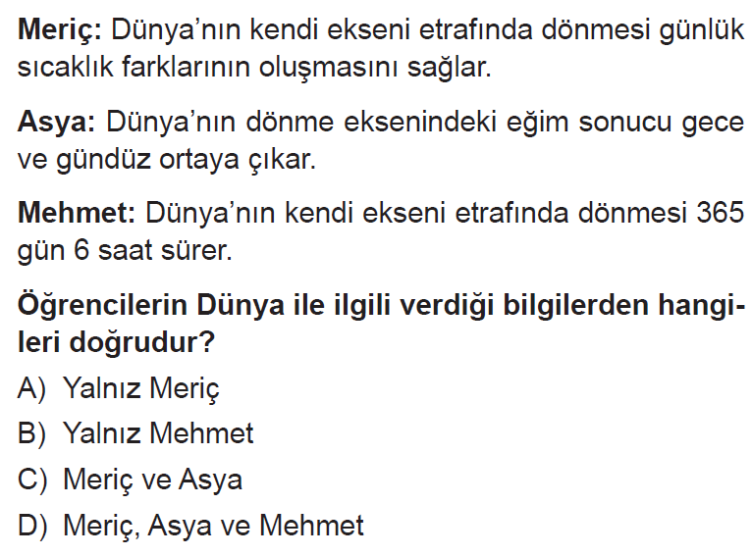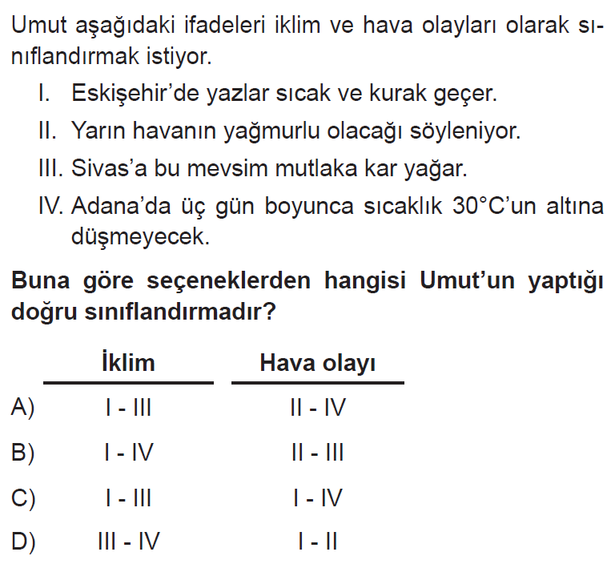

**6. 7.**

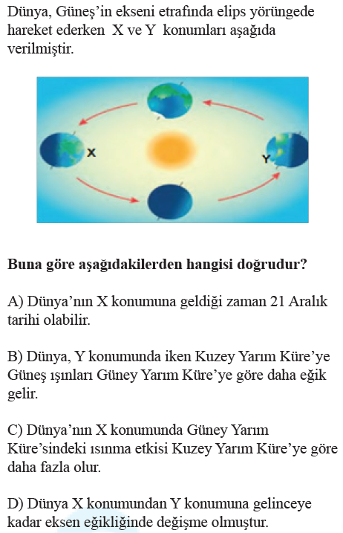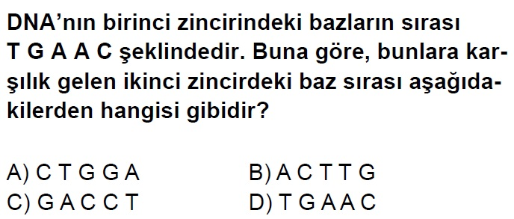

**8.**

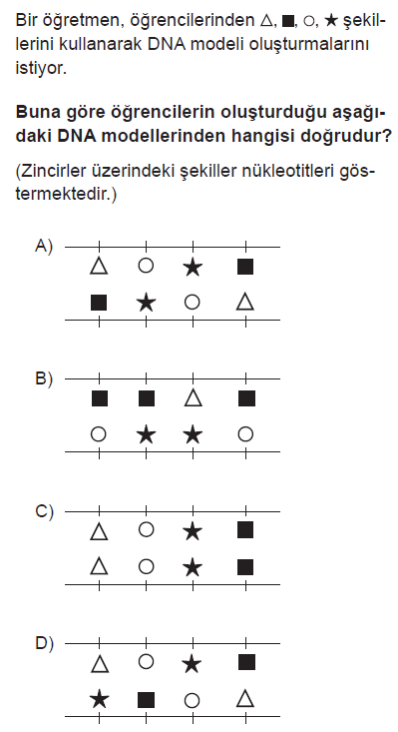**9.**

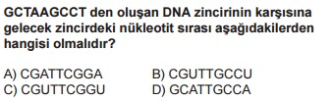

**10.**

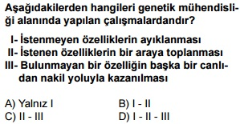**11.**

**12.**

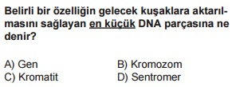

**13.**

**14.** 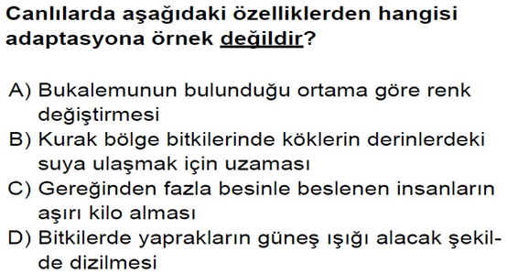



**15.**



**16.**

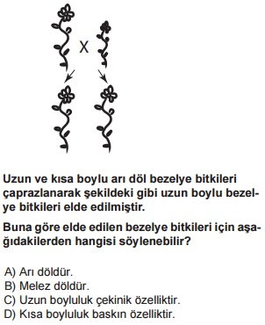

**17.**

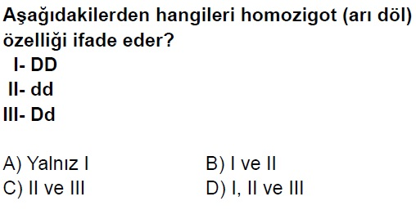

**18.**

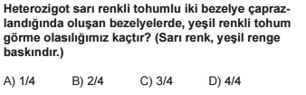**19.**

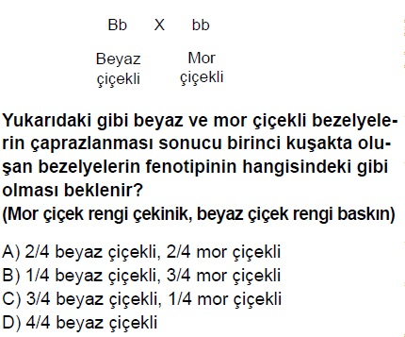

**20.**

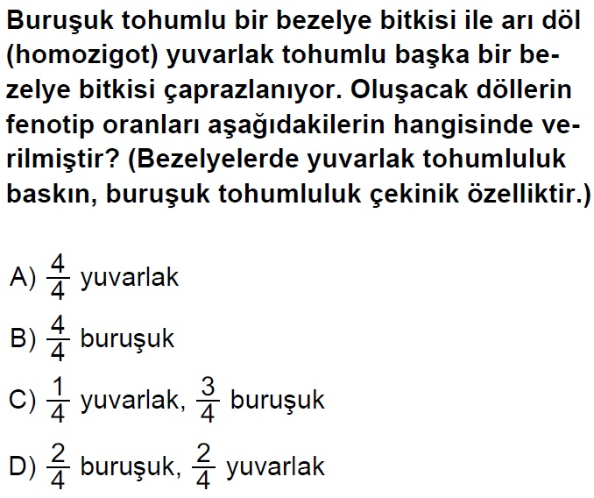

**21.**

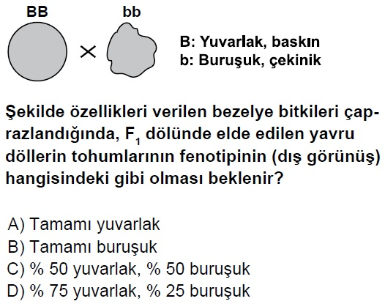**22.**

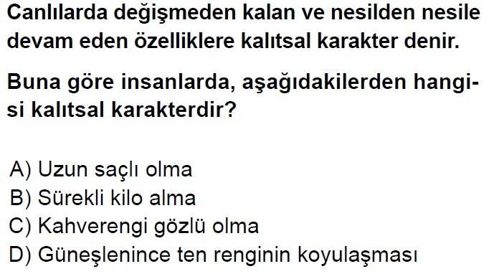**23.**

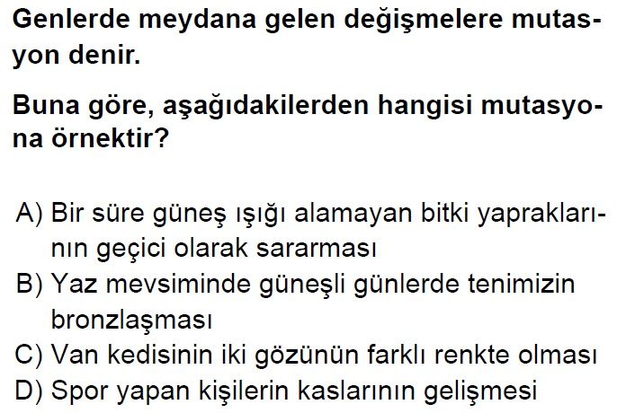**24.**

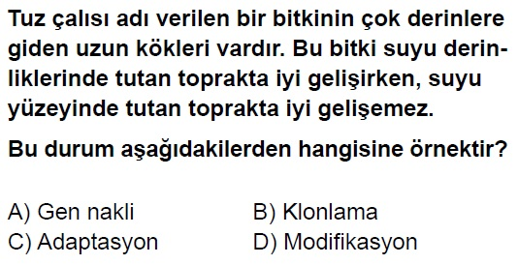

**25.**

***NOT: SORULARIN CEVAPLARINI CEVAP ANAHTARINA KODLAMAYI UNUTMAYINIZ.***

**Başarılar Dilerim.**

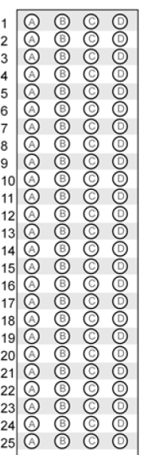***CEVAP ANAHTARI***